Rodokmen

Cílem pracovního listu je procvičení názvů členů rodiny.

Pomůcky: pastelky
Rodina a domov

Pomůcky: pastelky
________________________________________________________
- Zadání úkolu
Vyberte si v obrázku portrét, který označte slovem „JÁ“ a pojmenujte ostatní členy rodiny, například: máma, táta, babička, dědeček, strýc, teta, bratr, bratranec, sestra.
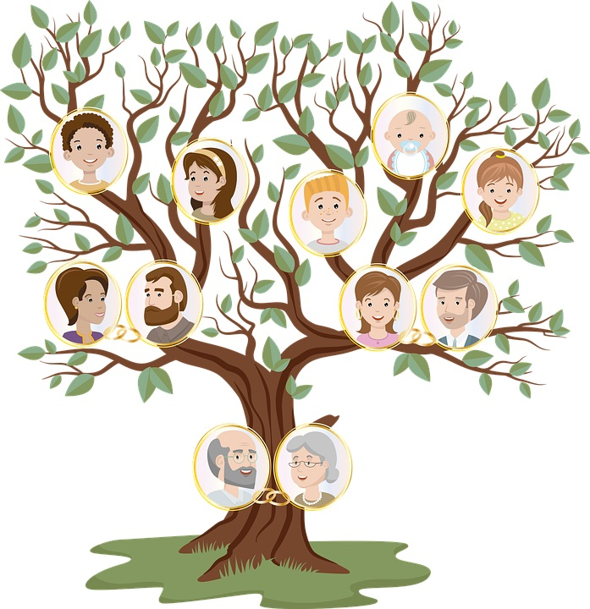

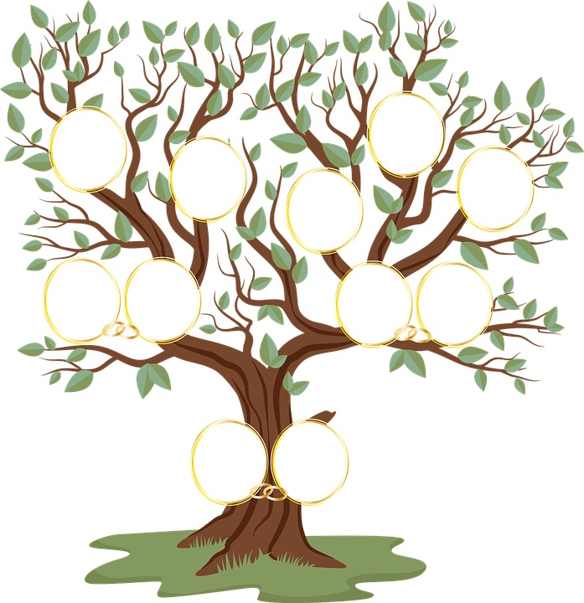
- Vypracujte rodokmen svojí rodiny. Pojmenujte členy vaší rodiny a nakreslete portréty jednotlivých osob.

.

Co jsem se touto aktivitou naučil/a:
………………………………………………………………………………………………………………………………………………………………………………………………………………………………………………………………………………………………………………………………………………………………………
Autor: Andrea Tláskalová
Toto dílo je licencováno pod licencí Creative Commons [CC BY-NC 4.0]. Licenční podmínky navštivte na adrese [https://creativecommons.org/choose/?lang=cs].

Zdroje:
https://pixabay.com/cs/vectors/rodokmen-genealogick%c3%bd-strom-6095395/
https://pixabay.com/cs/vectors/rodokmen-genealogick%c3%bd-strom-6093805/

